职业卫生检测技术服务信息公开表
用人单位  名称 | 青岛茂祥橡胶有限公司
地理位置 | 山东省青岛市平度市明村镇古庄南村
联系人 | 张文娜
调查专业  技术人员名单 | 贾健、张心 | 调查时间 | 2023.08.19 | 陪同人 | 张文娜
采样专业  技术人员名单 | 贾健、张心 | 采样时间 | 2023.08.22 | 陪同人 | 张文娜
检测专业  技术人员名单 | 李笑笑、常鑫钰、包红艳、孙颖、田立茹、郭秀丽 |  | 检测时间 | 2023.08.22~2023.08.23
影像资料  （调查影像资料及采样影像资料） | 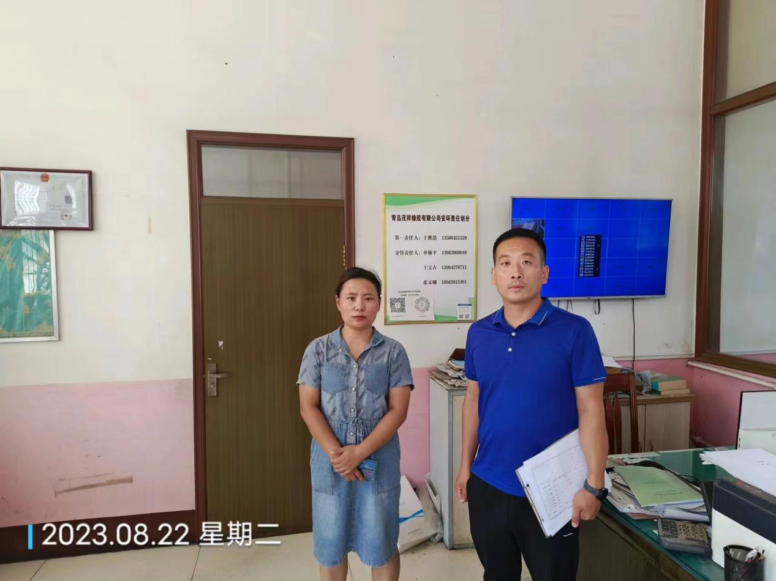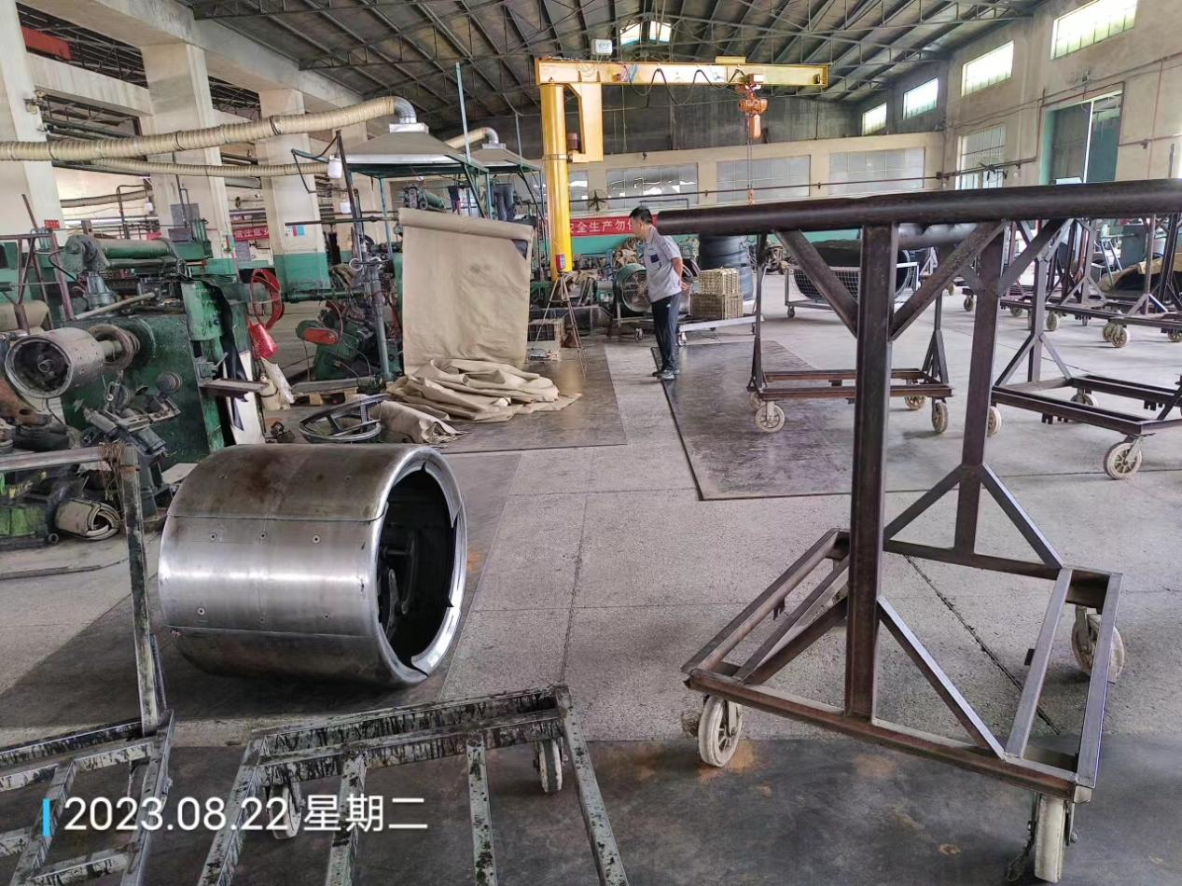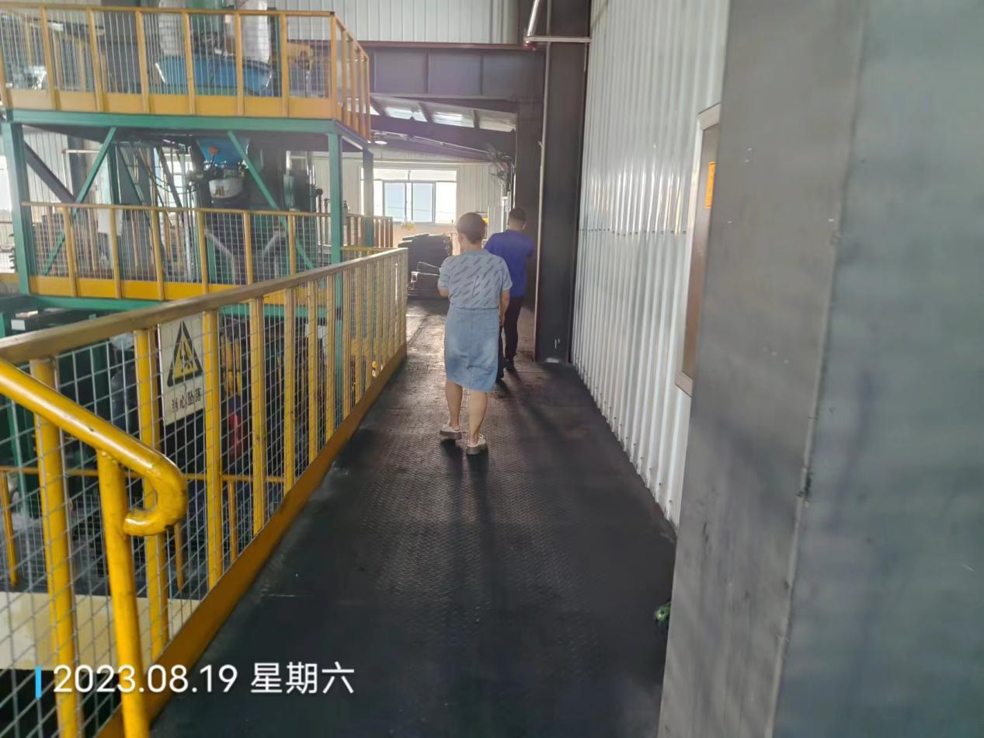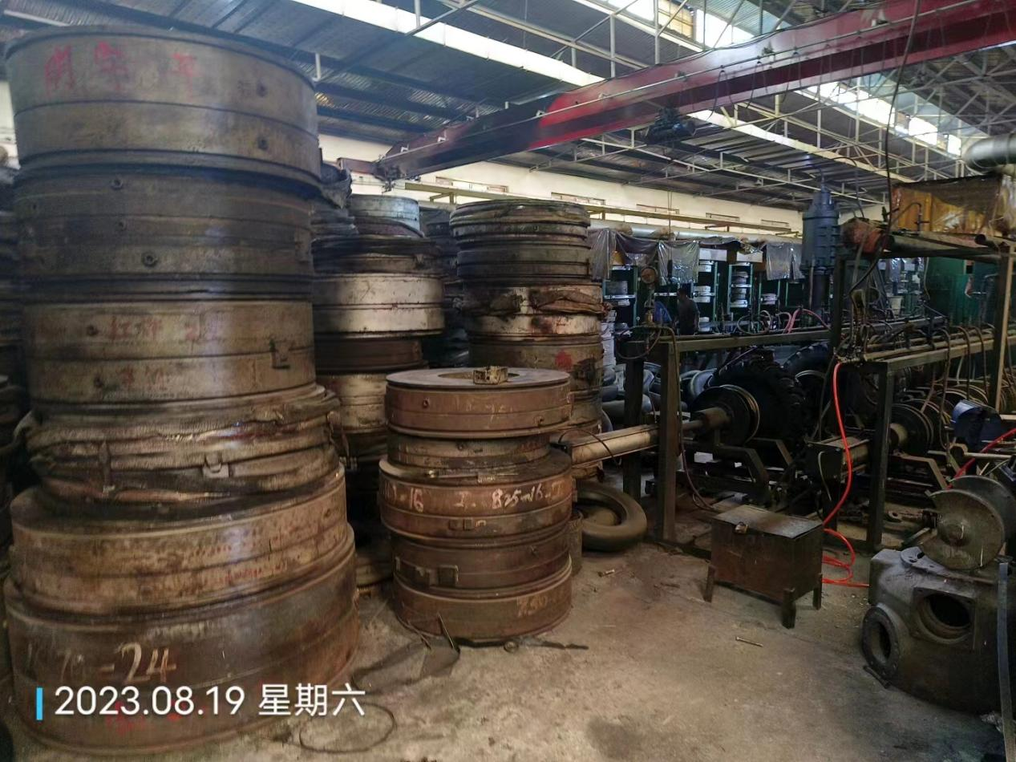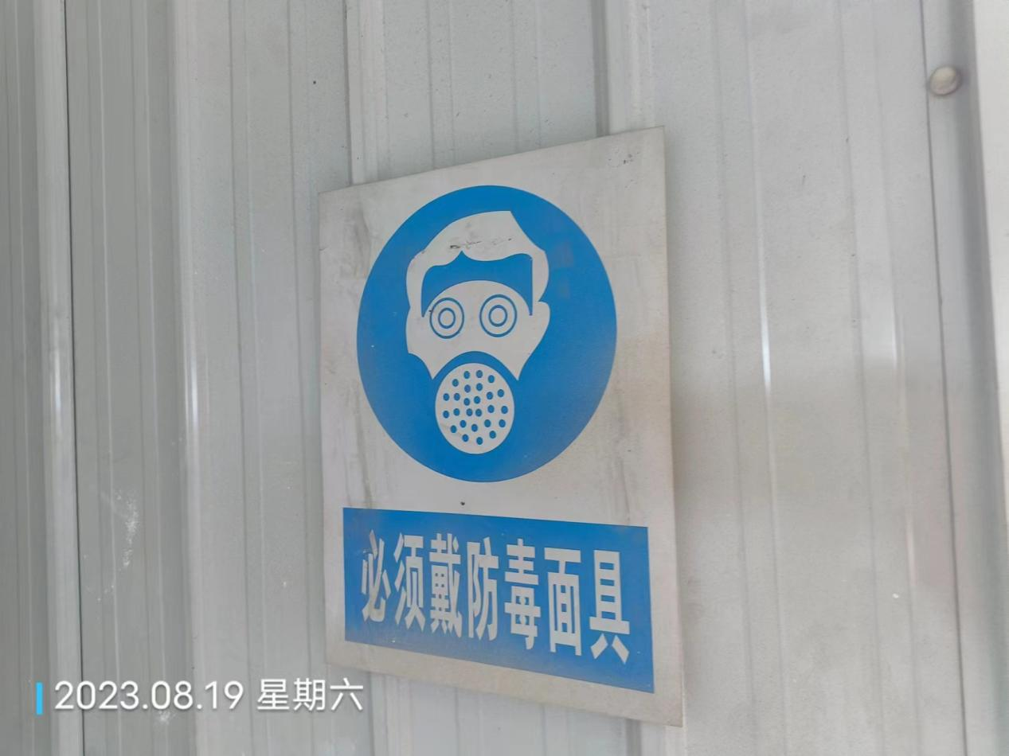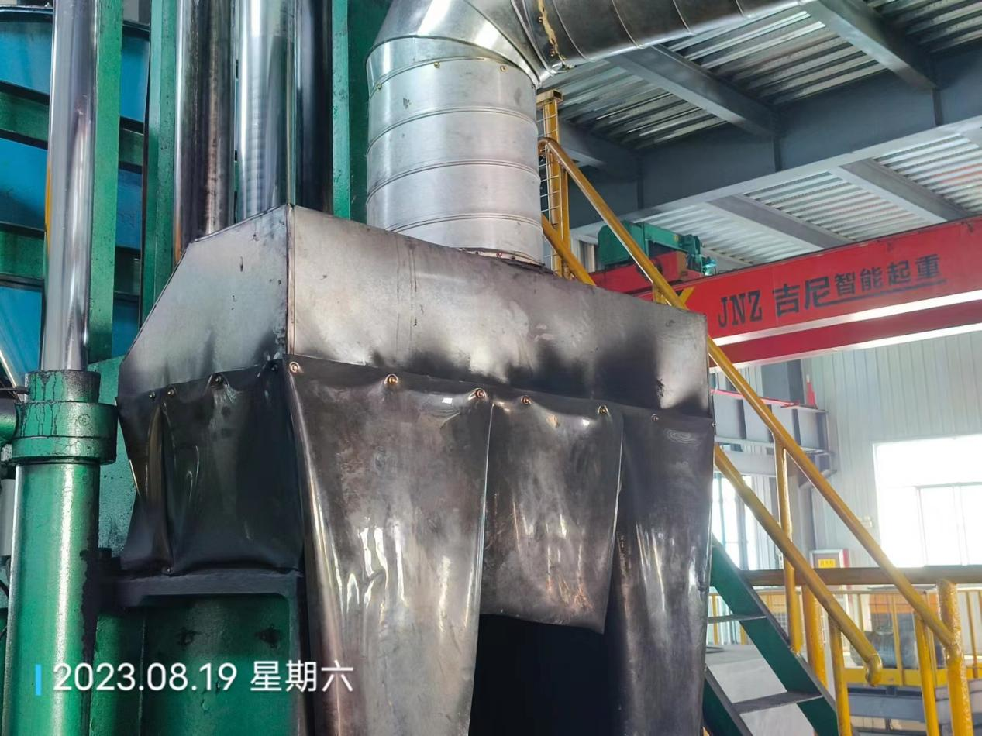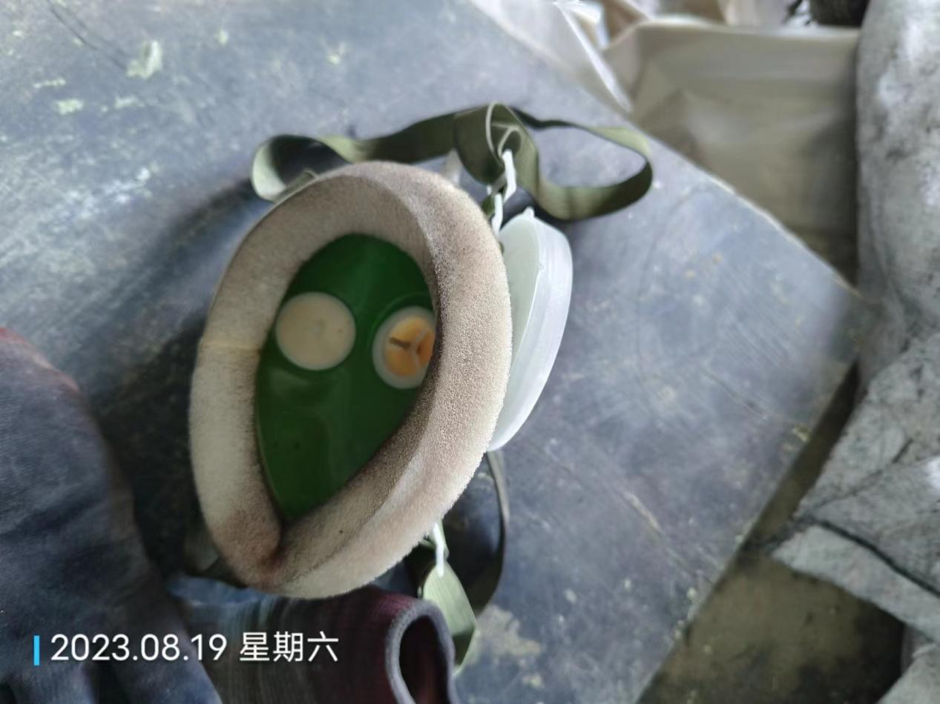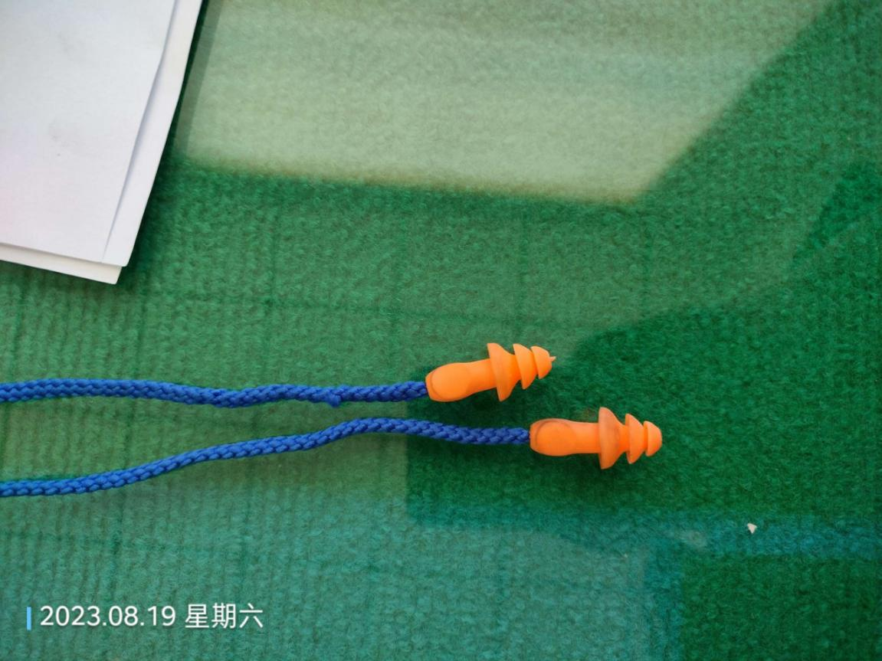
公示日期：2023.09.27

